CÂU HỎI PHỎNG VẤN CHUYÊN MÔN CNCH HỆ ĐHTG
Câu 1: Bản vẽ Shopdrawing là gì
- Bản vẽ Shopdrawing (bản vẽ thi công chi tiết) là bản vẽ được triển khai cụ thể hóa từ bản vẽ thiết kế nhằm phục vụ trực tiếp cho việc lắp đặt, gia công và thi công thực tế tại công trường
- Bản vẽ Shopdrawing (bản vẽ thi công chi tiết) là bản vẽ được triển khai cụ thể hóa từ bản vẽ thiết kế nhằm phục vụ trực tiếp cho việc lắp đặt, gia công
- Bản vẽ Shopdrawing (bản vẽ thi công chi tiết) là bản vẽ được triển khai cụ thể hóa từ bản vẽ thiết kế nhằm phục vụ trực tiếp cho việc lắp đặt, gia công và thi công thực tế tại công trường
Đáp án đúng: A
Câu 2: Ký hiện BOD Trên bản vẽ nghĩa là gì
- Cao độ tính đến tim ống (thường dùng trong bản vẽ điều hòa thông gió để kiểm tra khoảng cách va chạm với trần)
- Cao độ tính đến đỉnh ống (thường dùng trong bản vẽ điều hòa thông gió để kiểm tra khoảng cách va chạm với trần)
- Cao độ tính đến đáy ống (thường dùng trong bản vẽ điều hòa thông gió để kiểm tra khoảng cách va chạm với trần)
Đáp án đúng: C

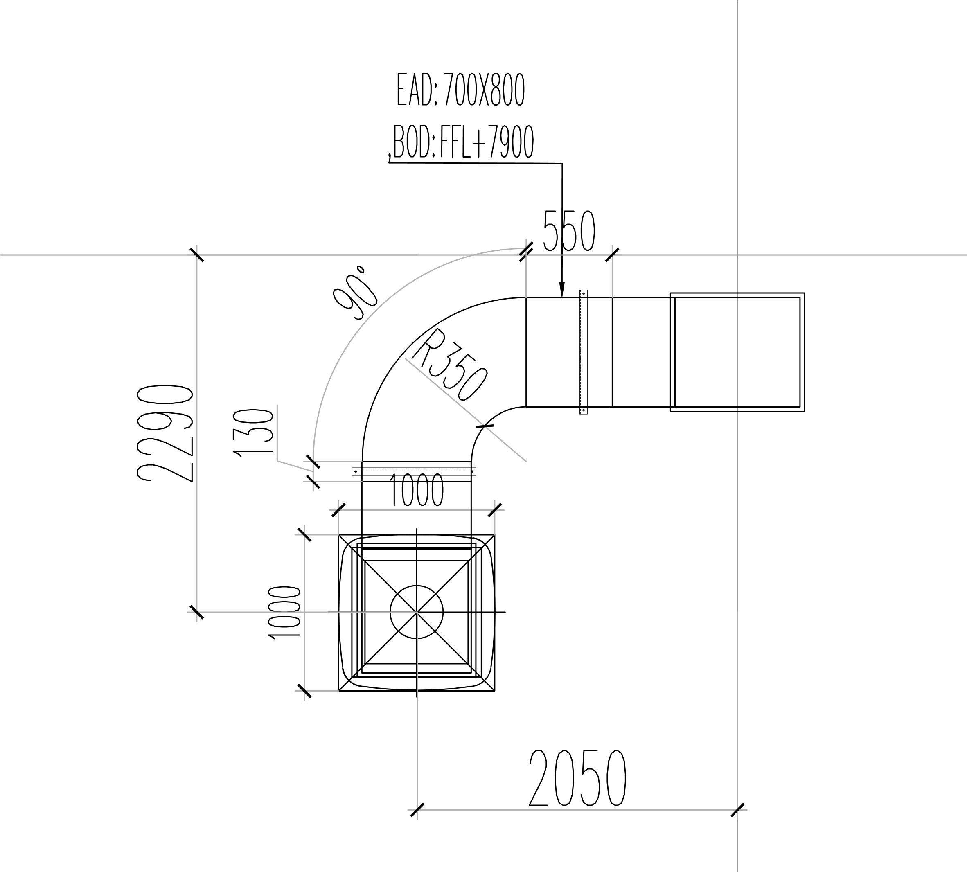
Câu 3: Trên bản vẽ ghi EAD 700x800-BOD=FFL+7900 nghĩa là gì
A.Ống gió tươi, kích thước 700x800 Cao độ từng đáy xuống sàn hoàn thiện là 7.9M
B.Ống gió thải, kích thước 700x800 Cao độ từng đáy xuống sàn hoàn thiện là 7.9M
C.Ống gió thải, kích thước 700x800 Cao độ từng đỉnh xuống sàn hoàn thiện là 7.9M
Đáp án đúng: B
Câu 4: Ký hiệu Cos +3900 (hoặc Cos +3.900) trên bản vẽ kỹ thuật/kiến trúc có nghĩa là gì
- Cos$+3900$: Đại diện cho độ cao $3.900\text{ mm}$ (tương đương $3,9\text{ mét}$). Trong bản vẽ xây dựng, cao độ luôn quy đổi và tính bằng đơn vị mét (m).
- Cos$+3900$: Đại diện cho độ dốc
- Cos$+3900$: Đại diện cho khoảng cách, kích thước
Đáp án đúng: A

Câu 5: Lấy những thông tin nào để thi công trên bản vẽ này ?
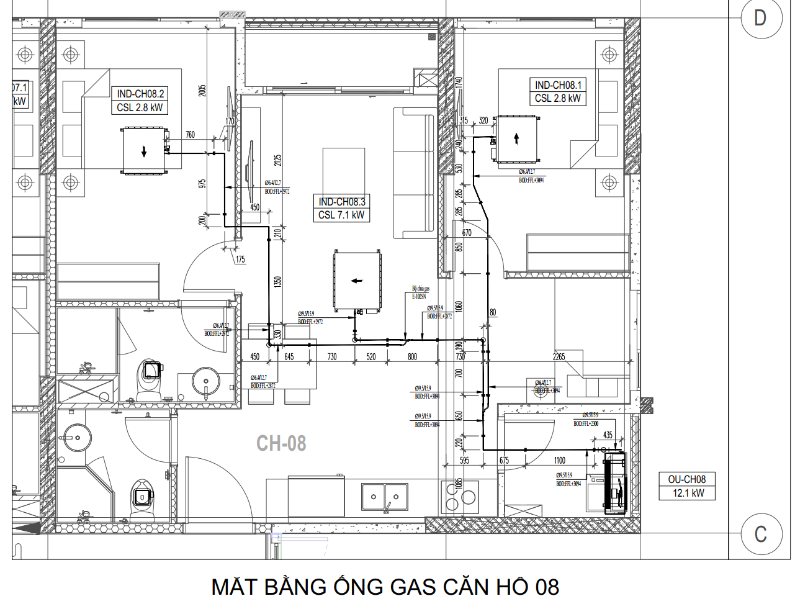
- Kích thước ống đồng, cao độ ống, chiều dài từng Size ống, Mã hiệu bộ chia Gas, Khoảng cách giá đỡ, bộ chia Gas, Khoẳng cách từ ống đến tường, Tham chiếu thêm bản vẽ lắp đặt để có thông tin phần ti treo giá đỡ
- Công suất lạnh dàn lạnh, dàn nóng, Kích thước ống đồng, cao độ ống, chiều dài từng Size ống, Mã hiệu bộ chia Gas, Khoảng cách giá đỡ, bộ chia Gas, Khoẳng cách từ ống đến tường, Tham chiếu thêm bản vẽ lắp đặt để có thông tin phần ti treo giá đỡ
- Công suất lạnh dàn lạnh, dàn nóng, Kích thước ống đồng, cao độ ống, , Khoảng cách giá đỡ, bộ chia Gas, Khoẳng cách từ ống đến tường, Tham chiếu thêm bản vẽ lắp đặt để có thông tin phần ti treo giá đỡ
Đáp án đúng:B
Câu 6: Lấy những thông tin nào để thi công trên bản vẽ này ?
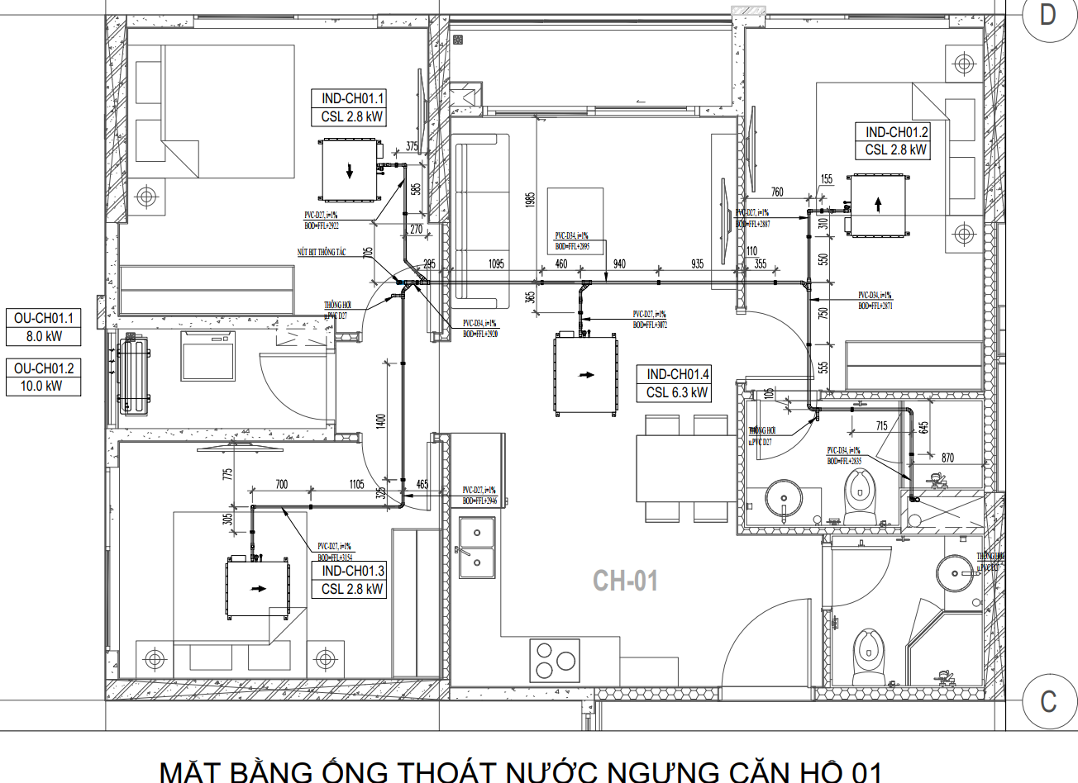
- Công suất lạnh dàn lạnh, dàn nóng, Kích thước đường ống nước ngưng, phụ kiện trên đường ống, cao độ đường ống, Vị trí thông hơi , thông tắc, Khoảng cách giá đỡ, Khoảng cách đến tường, Tham chiếu bản vẽ chi tiết lắp đặt để có thêm thông tin Ty treo giá đỡ, bẫy nước ngưng
- Công suất lạnh dàn lạnh, dàn nóng, cao độ đường ống, Vị trí thông hơi , thông tắc, Khoảng cách giá đỡ, Khoảng cách đến tường, Tham chiếu bản vẽ chi tiết lắp đặt để có thêm thông tin Ty treo giá đỡ, bẫy nước ngưng
- Công suất lạnh dàn lạnh, dàn nóng, Kích thước đường ống nước ngưng, phụ kiện trên đường ống, cao độ đường ống, Khoảng cách đến tường, Tham chiếu bản vẽ chi tiết lắp đặt để có thêm thông tin Ty treo giá đỡ, bẫy nước ngưng
Đáp án đúng:A
Câu 7: Các nguyên tắc chính trong thi công ống đồng
- Khô, Sạch;
- Khô, Kín’
- Khô, Sạch, Kín.
Đáp án đúng:C

Câu 8: Tác hại của ẩm ướt, hơi nước đọng trong đường ống đồng
- Van Tiết lưu, Dầu bị oxi hóa, biến chất, Hư Hỏng máy nén
- Đóng băng pin lọc, Van Tiết lưu, Dầu bị oxi hóa, biến chất
- Đóng băng pin lọc, Van Tiết lưu, Dầu bị oxi hóa, biến chất, Hư Hỏng máy nén
Đáp án đúng:C
Câu 9: Nguyên Nhân gây ra hơi nước trong đường ống đồng
- Nước vào đường ống từ đầu, Đọng sương trong ống, Hút chân không chưa đủ thời gian
- Đọng sương trong ống, Hút chân không chưa đủ thời gian
- Nước vào đường ống từ đầu, Đọng sương trong ống,
Đáp án đúng:A
Câu 10: Tác hại của tạp chất và chất bẩn trong đường ống đồng
- Tắc van tiết lưu và ống mao, Nguyên nhân gây ra sự hư hỏng máy nén, Không làm lạnh và không làm ấm
- Tắc Phin lọc, van tiết lưu và ống mao, Nguyên nhân gây ra sự hư hỏng máy nén, Không làm lạnh và không làm ấm
- Tắc Phin lọc, van tiết lưu và ống mao, Nguyên nhân gây ra sự hư hỏng máy nén,
Đáp án đúng:B
Câu 11: Nguyên nhân gây tạp chất và bụi bẩn
- Chất bẩn và bụi đi vào đường ống do bảo quản không tốt chua bịt đầu, Xỉ Hàn ( Không bảo vệ bằng Nito), Cặn Bẩn chưa được thổi sạch sau khi hàn
- Xỉ Hàn ( Không bảo vệ bằng Nito), Cặn Bẩn chưa được thổi sạch sau khi hàn
- Chất bẩn và bụi đi vào đường ống do bảo quản không tốt chua bịt đầu, Xỉ Hàn ( Không bảo vệ bằng Nito),
Đáp án đúng:A
Câu 12: Tác hại của việc dò rỉ môi chất lạnh
- Máy nén bị quá nhiệt, Nguyên nhân gây ra sự hư hỏng máy nén, Không làm lạnh và không làm ấm được
- Hiệu suất làm lạnh kém, Máy nén bị quá nhiệt, Nguyên nhân gây ra sự hư hỏng máy nén,
- Hiệu suất làm lạnh kém, Máy nén bị quá nhiệt, Nguyên nhân gây ra sự hư hỏng máy nén, Không làm lạnh và không làm ấm được
Đáp án đúng:C
Câu 13: Nguyên nhân của rò rỉ
- Kết nối rắc co không tốt, Kết nối mặt bích không tốt ( Chỉ một số hệ thông kết nối mặt bích)
- Mối hàn không tốt, Kết nối rắc co không tốt, Kết nối mặt bích không tốt ( Chỉ một số hệ thông kết nối mặt bích
- Mối hàn không tốt, Kết nối rắc co không tốt,
Đáp án đúng:B
Câu 14: Nêu một số phương án để đảm bảo ống đồng không bị ẩm ướt và bụi bẩn
- Dùng băng keo hoặc nắp bị bịt các đầu hở của đường ống hoặc hàn kín bịt đầu
- Dùng băng keo hoặc nắp bị bịt các đầu hở của đường ống
- Hàn kín bịt đầu
Đáp án đúng:A
Câu 15: Quy trình lắp đặt điều hòa cục bộ
A. Chuẩn bị vật tư phụ kiện ( Ống đồng, bảo ôn, dây điện, ống nước ngưng, Máy điều hòa); Lắp đặt dàn lạnh, Lắp đặt dàn nóng; Kết nối giàn nóng dàn lạnh ( Kéo rải ống đống, dây link, đấu nguồn ); Hút chân không và chạy thử
B. Chuẩn bị vật tư phụ kiện ( Ống đồng, bảo ôn, dây điện, ống nước ngưng, Máy điều hòa); Lắp đặt dàn lạnh, Lắp đặt dàn nóng; Kết nối giàn nóng dàn lạnh ( Kéo rải ống đống, dây link, đấu nguồn ).
C. Lắp đặt dàn lạnh, Lắp đặt dàn nóng; Kết nối giàn nóng dàn lạnh ( Kéo rải ống đống, dây link, đấu nguồn ); Hút chân không và chạy thử
Đáp án đúng: A
Câu 16: Các loại gas đang dùng hiện nay?
A. R407C, R410a, R32, R134a
A. R22, R407C, R410a, R32, R134a
A. R22, R407C, R410a, R32, R134a
Đáp án đúng: B
Câu 17: Phân loại các điều hòa phổ biến hiện nay
- Điều hòa cục bộ, Điều hòa trung tâm VRV, Hệ thống điều hòa trung tâm Chiller, Điều hòa di động tủ đứng.
- Điều hòa cục bộ, Hệ thống điều hòa trung tâm Chiller, Điều hòa di động tủ đứng
- Điều hòa cục bộ, Điều hòa trung tâm VRV, Hệ thống điều hòa trung tâm Chiller, Điều hòa di động tủ đứng.
Đáp án đúng: C

Câu 18: Quy trình hút chân không đối với điều hòa cục bộ
- Kết nối hệ thống dây đo→Tiến hành hút chân không (Mở van xả, bật máy bơm, theo dõi đồng hồ, thời gian hút..) →Khóa van, kiểm tra rò rỉ ( khóa van đồng hồ, tắt máy bơm, thử kín , xả gas)
- Chuẩn bị dụng cụ ( Máy hút chân không, Đồng hồ áp suất, lục giác )→ Kết nối hệ thống dây đo→Tiến hành hút chân không (Mở van xả, bật máy bơm, theo dõi đồng hồ, thời gian hút..) →Khóa van, kiểm tra rò rỉ ( khóa van đồng hồ, tắt máy bơm, thử kín , xả gas)
- Chuẩn bị dụng cụ ( Máy hút chân không, Đồng hồ áp suất, lục giác )→Tiến hành hút chân không (Mở van xả, bật máy bơm, theo dõi đồng hồ, thời gian hút..) →Khóa van, kiểm tra rò rỉ ( khóa van đồng hồ, tắt máy bơm, thử kín , xả gas)
Đáp án đúng: B

